Bienvenidos a Osocio Form Automation versión GDCP
Este programa está diseñado para automatizar el envío de leads y la validación de campos en formularios creados desde los administradores.

¿Cómo se usa?
Primero debemos ajustar la configuración global:
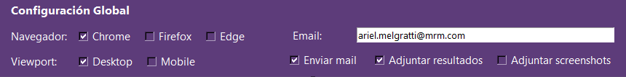

Primero debemos ajustar la configuración global:
- Seleccionar el/los navegadores a utilizar.
Si se elige más de uno, se ejecutará un test por cada navegador.
- Definir dimensiones del viewport:
- Desktop: pantalla completa
- Mobile: viewport reducido (no reemplaza el testeo en dispositivo real)

En el panel derecho se controla la configuración de correo:
- Se pueden definir los destinatarios (separados por “;”)
- Elegir si se envía el mail con solo un resumen de los resultados
- Elegir si se adjunta solo el Excel de resultados o también las screenshots.

Envío de Leads.
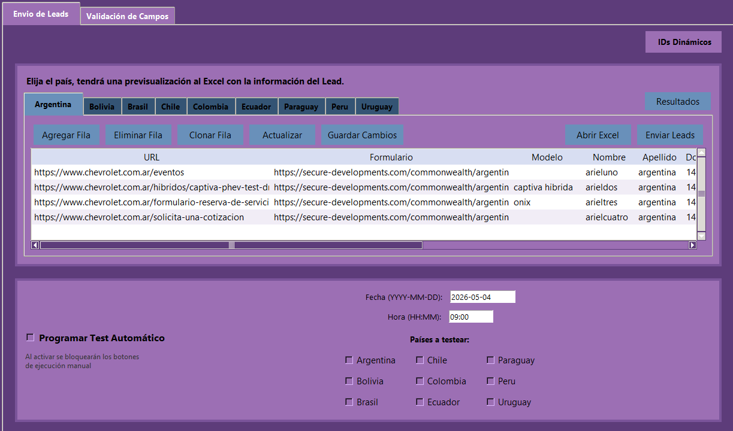
¿Cómo funciona?
- Recorre las páginas para que carguen todo el contenido dinámico.
- Hace una segunda pasada para tomar una screenshot general de cómo se ve la inserción del formulario en su contexto.
- Comprueba que el formulario insertado sea el correcto, se posiciona sobre él y comienza a completarlo. En caso contrario, finaliza el test advirtiendo que el formulario es incorrecto en el Excel de resultados.
- Antes de completar los campos, hace clic en “Enviar” para capturar una screenshot de los mensajes de error.
- Luego completa los campos según la información provista:
  - Los dropdowns pueden dejarse vacíos, ya que el programa elegirá una opción al azar si no se especifica.
  - Los campos de texto siempre tomarán el valor indicado en el Excel.
  - Si la opción seleccionada no existe, la prueba fallará.
- Una vez completados todos los campos, toma una screenshot para documentar los valores ingresados y procede a enviar el formulario, capturando una última screenshot de la Thank You page. A si mismo el Excel del resultado traerá la información ingresada en todos los campos.

IDs Dinámicos
Los IDs Dinámicos son lo que logra que la herramienta sea escalable y pierda dependencia de soporte constante.
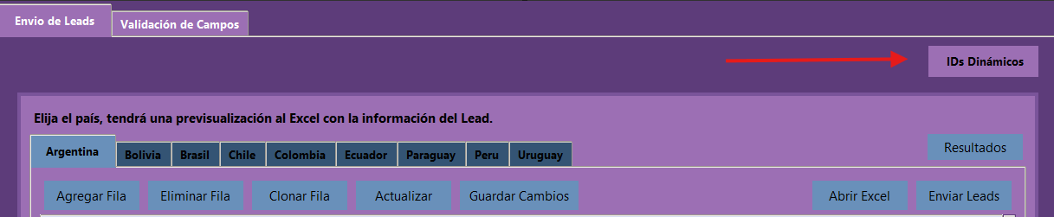
Al hacer click en el CTA se nos abrirá un pop-up con tres pestañas:
IDs únicos: IDs que aparecen en pocos formularios y cuyo valor puede ser único sin afectar el envío o la recepción por parte de la base de datos.
IDs Excel: IDs comunes entre muchos formularios, en general obligatorios y que es recomendable darle valores diferenciales en cada envío para evitar rechazos por la base de datos y sea de fácil rastreo en la misma. Son los IDs que aparecen en el Excel de cada país, se hablará de este Excel más adelante.
Dependencias: Configuración de prioridad de campos.
Primera Tab - IDs únicos:
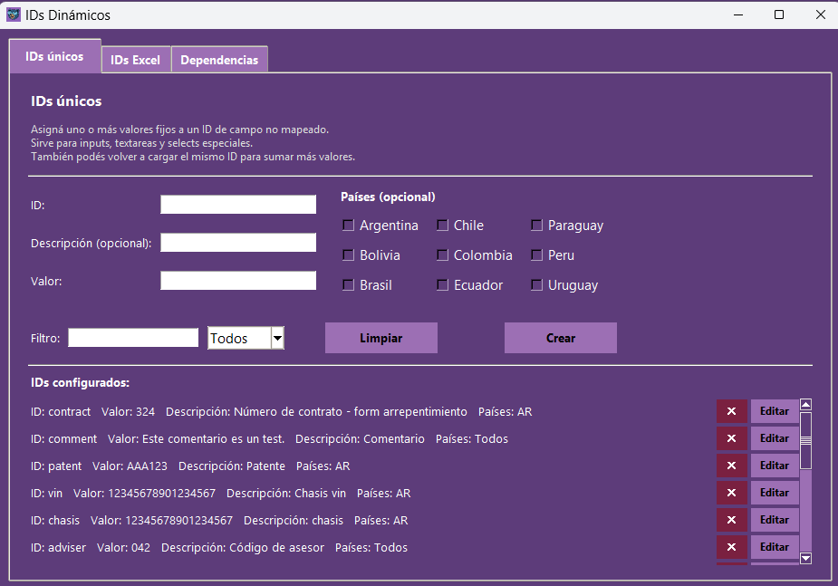
Aquí podrás crear, editar o eliminar los IDs fijos. Están pensado para aquellos IDs que están presentes en pocos formularios y cuyo valor puede ser general. Puede ser tanto campos de rellenables como dropdowns.
Primer Ejemplo: ID: advisor; Descripción: Código de asesor; valor: 045 (el valido es entre 001 y 100). Es un ID que está presente en solo un formulario de Ecuador, y si se repite su valor no afecta a la recepción por parte de la base de datos dado que es un valor menor.
Segundo ejemplo: ID: comment; Descripción: Comentario; valor: Texto de prueba 123. El campo comentario está presente en varios países y no tiene relevancia, incluso en algunos forms no es obligatorio.
Cómo se completa?
Primero completaremos el ID con el que figure en el formulario
Segundo le daremos una descripción para que sea fácil de reconocer. Ejemplo: chasis – Formulario myclubev.
Valor: el valor con el cual se llenará ese campo en el form, el mismo DEBE ser uno válido.
Seleccionaremos para que países será válido este ID. Recordar que mismo ID puede estar presente en más de un país, pero con diferente validación de campo,
Ejemplo: chasis, documentos, celulares, etc. Preferible tener todos los IDs discriminados.

Una vez todo completado le damos a crear y el ID ya estará vigente.
En la parte inferior tendremos una lista de todos los IDs configurados, con la posibilidad de eliminarlos y editarlos. Para editar se copiará la Info en los boxes de arriba y ahí se podrá modificar a gusto. Y hemos facilitado un filtro para que no sea tediosa la búsqueda de un ID en particular.
Segunda Tab – IDs Excel
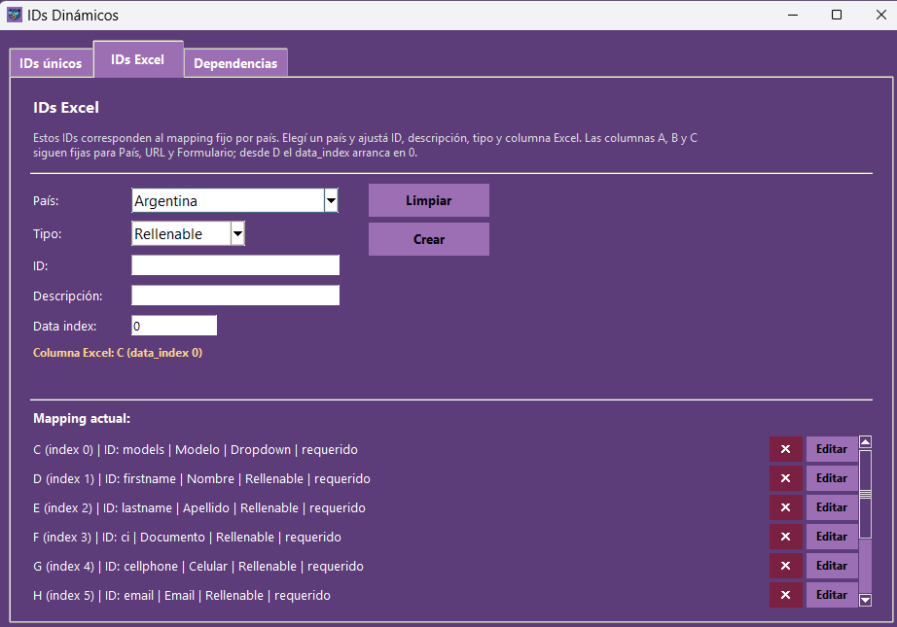
Los IDs Excel son los IDs que están presenten en la mayoría de los formularios y que es conveniente tener valores diferentes para cada Leads dando como resultado una fácil búsqueda y evitar bloqueos por spams por parte de la base de datos.
Estos obligatoriamente serán discriminados por país dado que modifican activamente el Excel. Es decir, si agregamos un ID aquí se agregará en el Excel la columna pertinente en la ubicación dada.
Se debe advertir si será un campo rellenable o un dropdown porque eso modifica el cómo el Excel transmite la información.
Y similar al ID único, se le tendrá que dar el ID con el cual figure en el formulario el campo,
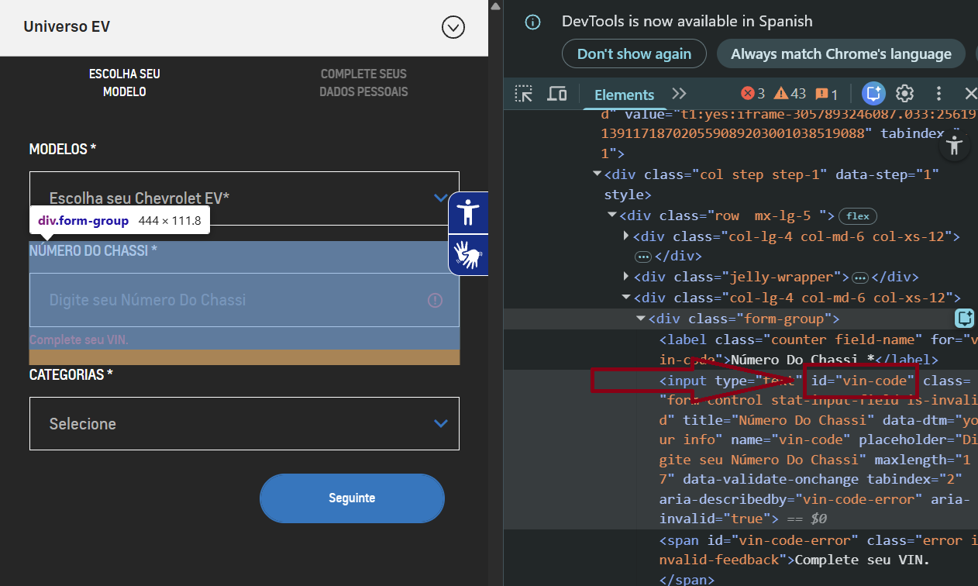
una descripción obligatoria porque será el nombre que se le otorgará a la columna del Excel y “Data índex” que no es más que la columna en el cual estará el campo. Entender que el índex 0 es la columna C.
Tip: Si tengo los IDs nombre y apellido en las columnas D y E cuyos índices son 1 y 2 respectivamente.
Nombre – firstname. Index 1 columna D
Apellido – lastname – index 2 – columna E
Para agregar un “Segundo nombre” se debe agregar en el index 1, lo cual yuxtapondría la nueva columna a la ya existente moviendo el resto un espacio. Quedando así
Nombre – firstname - índex 1 columna D
segundo nombre - second_name – índex 2 – columna E
Apellido – lastname – índex 3 – columna F
Si no se le agrega ningún índex o se le pone un numero muy grande, se pondrá automáticamente al final.
Una vez más, por debajo tendremos la lista del mapping actual de cada país, con la posibilidad de eliminar y editar.
Tercera Tab – Dependencias
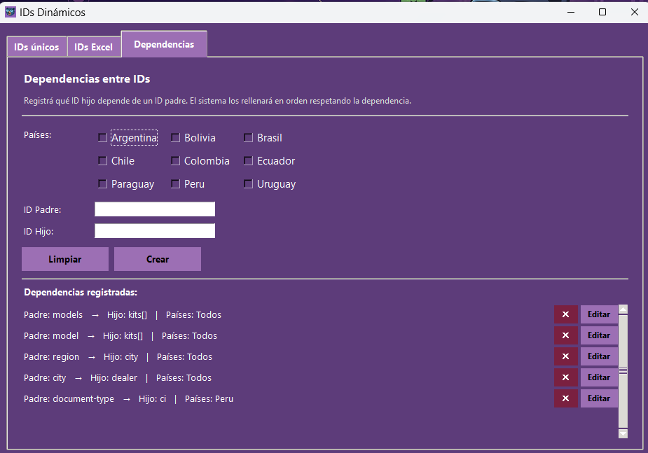La dependencia es para establecer reglas de en que orden se deben completar los campos, dado que hay campos que dependen de otros para mostrar su información.
Las dependencias más claras son:
región -> city
city-> dealer.
Uno debe seleccionar una región para que se desplieguen las ciudades y las ciudades para que se muestren los dealers.
De la misma forma Perú tiene 4 tipos de documentos con diferentes validaciones, por ende es necesario que primero se complete el tipo de documento y después se brinde el valor numérico.
Tips generales:
Si bien lo idea es armar las dependencias para evitar errores. El orden que elije el script para completar es:
1- IDs del Excel, del índice 0 hasta el último
2- IDs únicos, en el orden que fueron creados.
Por ende, si yo tengo el ID “ci” en el índice 3 y el “document-type” en el 10 y no tengo configurada la dependencia, el envio va a fallar. Porque la dependencia no se cumplirá.
Una forma de hacer cumplir esta dependencia es agregarla en esta tab o reorganizando el Excel desde “IDs Excel” para marcar el orden de llenado al establecer en el index 3 “document-type” y en el índice 4 “ci”.

Vista previa de Excel
En esta sección se muestra la información cargada en los Excel.
- Cada país tiene su tab para revisar los datos con los que se completarán los formularios.
- Está separado por país debido a diferencias en validaciones (DNI, RUT, CPF, etc.).
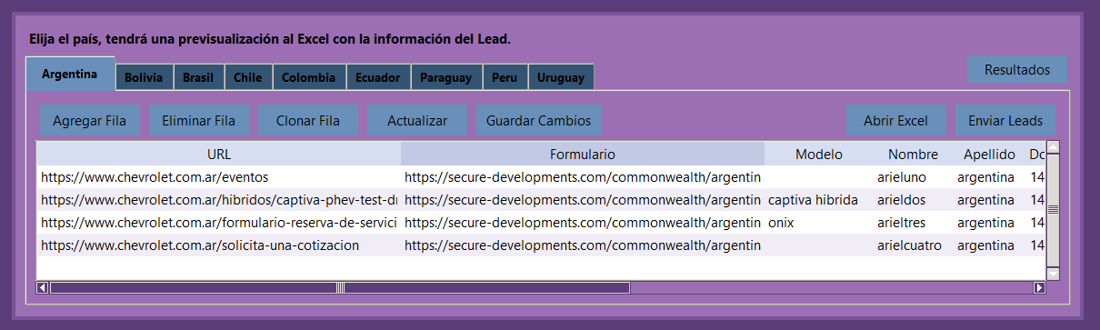
Desde este menú podés:
- Agregar filas
- Eliminarlas
- Clonarlas
De todas formas, se recomienda editar directamente el Excel mediante el botón “Abrir Excel”, ya que es más rápido.
Si modificas el Excel fuera de la aplicación, debes hacer clic en “Actualizar” para ver los cambios reflejados.
El botón “Guardar cambios” aplica solo a modificaciones realizadas desde la interfaz.
Tras la última actualización al darle click a “actualizar” automáticamente se completará la columna “ modelo” con la parametrización del formulario. Es decir, con el valor ?model={model}:
Si el formulario es:
https://secure-developments.com/commonwealth/argentina/gm_forms/testdrive-hibridos?model=captiva%20hibrida
Al darle actualizar el programa rellenará automáticamente el campo modelo con “captiva hibrida”, eliminará espacios descriptivos (%20) por el espacio ortográfico ( ). Esta actualización solo se hará automaticametne a nivel de front, para que se guarde en el Excel debemos darle al CTA de Guardar Cambios.
Importante: Recordar que esta actualización SOLO se dará si el campo formulario está vacío, si este ha sido llenado con anterioridad con cualquier valor NO traerá el valor parametrizado.
Importante: Siempre dejen vacío el valor de Modelo, porque si el formulario no presenta el modelo seleccionado, ejemplo el campo está completo con el valor “Onix” pero es un formulario con modelos solamente eléctricos ( Spark, Equinox, Blazer) el envío fallará. Esto es adrede, si se debe testear la existencia de un modelo en formularios es necesario que falle si el mismo no está.
Para ejecutar un test del país seleccionado, hay que darle click en “Enviar Lead”.

Hablemos del Excel
El archivo debe tener el siguiente formato de nombre:
Lead_informacion_Formulario_{país}_main.xlsx
Si el archivo no existe, el botón “Abrir Excel” cambiará a “Crear Excel” y creará un Excel con los campos dictaminados desde la sección de IDs Excel.
Campos que deban ser obligatorios en la mayoría de los formularios:
- Nombre
- Apellido
- Documento
- Celular
- Mail
El valor ingresado debe coincidir (o ser similar) a una opción del formulario:
- “equinox” → selecciona “equinox”
- “equinox” (si existe “equinox ev”) → puede seleccionar “equinox ev”
- Si existen ambas opciones, se elige la de mayor coincidencia
- Si no hay coincidencia (ej: “hequinox”), no se completa y fallará el envio.

Resultados
Los resultados se guardan en la carpeta “resultados”.
También podés acceder directamente desde el botón “Resultados”, que abrirá la carpeta automáticamente.
El Excel de resultado dejará constancia de que valores aleatorios eligió para cada dropdown y los valores de los IDs únicos.
Programación de testeos
Se puede programar un test automático:
- Elegir el día (por defecto, hoy)
- Seleccionar una hora válida
- Elegir los países a testear
Activar la opción “Programar Test Automático” para dejarlo agendado.
El test usará la información que tengan los Excel al momento de ejecutarse, así que asegúrate de que estén correctamente completos.
El test solo se realizará si la APP está abierta, así que no la cierres.
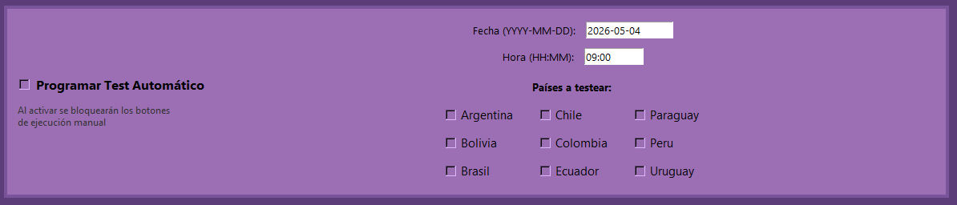

Validación de Campos
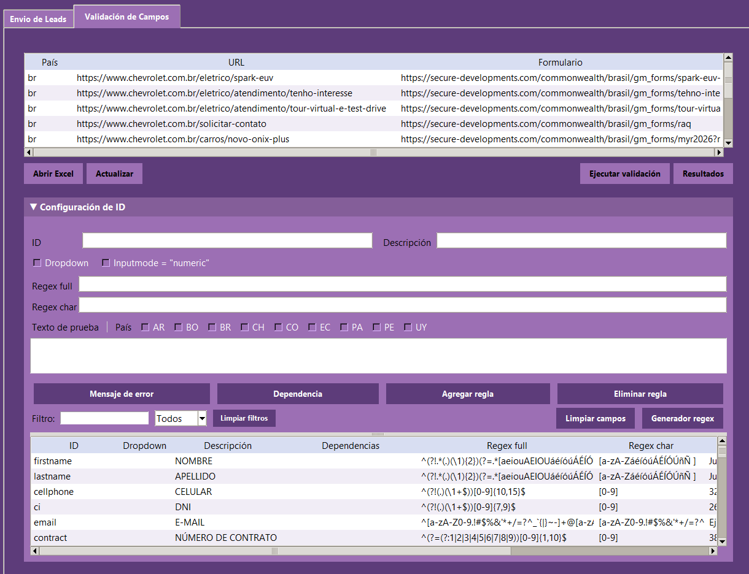
¿Cómo funciona?
- Recorre las páginas para que carguen todo el contenido dinámico.
- Se posiciona sobre el formulario, valida la correcta inserción y empieza a analizar campo por campo
- Doble instancia de validación
  - Validación por carácter: se hace input de caracteres individualmente para comprobar el correcto funcionamiento del campo. Si el campo está bien validado no permitirá ingresar un carácter invalido por lo que se hace un input del carácter y despues un output del campo para ver si el carácter fue ingresado. El resultado se compara con el regex char y ahí se valida el carácter.
  - Validación por regex full: se hace input de una estructura para comprobar la validación como un todo del campo a testear.
- Autocompleta con información válida el formulario para hacer salto entre pasos si es necesario. Si solo resta enviarlo, hace break y salta al siguiente testeo.

Vista previa de Excel
Similar a la primer tab, muestra la información sobre la cual se hará el testeo, Si no está creada, se creará automáticamente. No hay tab por país dado que discrimina el país dentro del Excel. Columna A: País, Columna B URL, columna C: Formulario.
Similar al envío de Leads podremos abrir el Excel y modificarlo, actualizar para que esos cambios se reflejen, ejecutar la validación y ver los resultados.
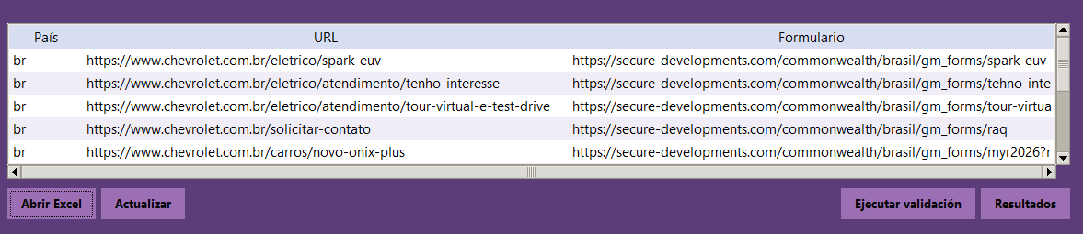

Configuración de ID
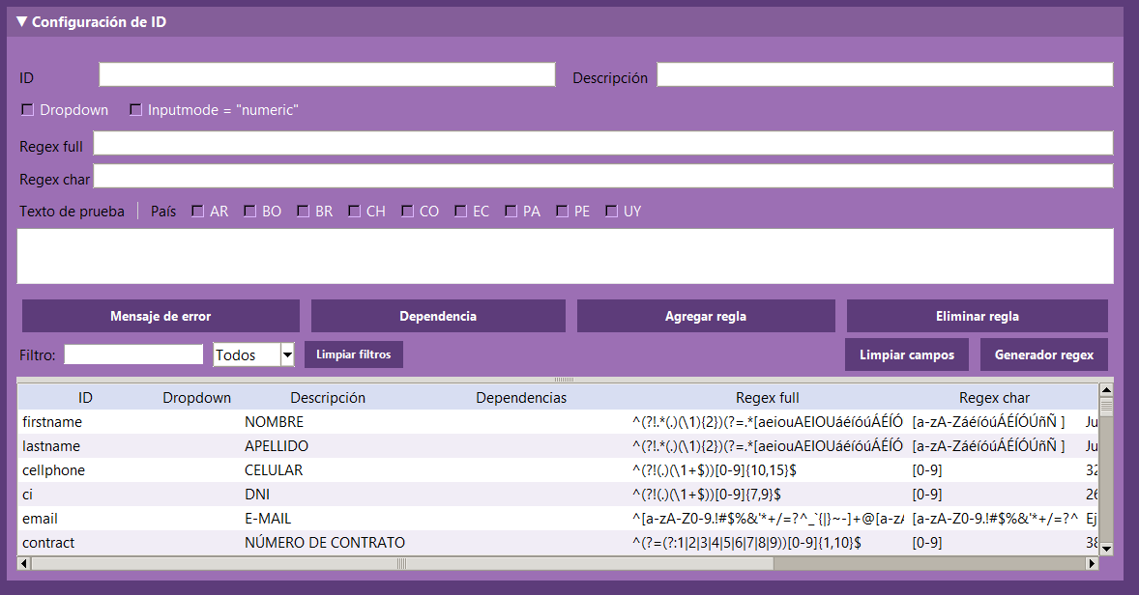
Debajo del Excel tenemos un expander con la configuración de los ID, para que la validación funcione debemos darle la siguiente información
ID: para que pueda identificar el campo dentro del formulario
Descripción: opcional, es para un fácil reconocimiento por parte del usuario
Checkbox Dropdown: porque si es dropdown no hace falta completar los campos de validación de texto. Al tildarlo los campos innecesarios se bloquearan
Checkbox Inputmode: “numeric”: es para comprobar que se despliegue correctamente el teclado numérico que solo admitan números y que NO se despliegue en el resto.
Regex full: Estructura y caracteres que debe seguir el campo en cuestión.
ejemplos:
^[0-9]{17}$ = ^ comienzo del texto [0-9] Solo números del 0 al 9 {17} 17 caracteres obligarios $ fin del texto
^(?!(.)(\1+$))[a-zA-Z0-9]{2,50}$ = ^ comienzo del texto (?!(.)(\1+$)) estructura que evita la reiteración de un mismo carácter [a-zA-Z0-9] Acepta letras minúsculas, mayúsculas y números {2,50} longitud entre 2 a 50 caracteres $ fin del texto
Como se darán cuenta, no solo se escriben los caracteres permitidos y por la negativa los rechazados, sino también estructura.
Regex Char: Caracteres permitidos que validarán en la validación individual de cada carácter. Hacemos este doble checkeo porque si le agregamos la estructura habrá falsos positivos.
Por ejemplo si tomamos el primer ejemplo ^[0-9]{17}$ esta estructura rige 17 caracteres, entonces al comprobar individualmente todos darían error.
Para ^[0-9]{17}$, el regex char es [0-9]. Sin Inicio o fin, sin longitud, dejamos atrás todas las estructuras.
Para ^(?!(.)(\1+$))[a-zA-Z0-9]{2,50}$, el regex char es [a-zA-Z0-9].
*Importante: No entrar en pánico, hay un generador de Regex básico en la app para que ustedes puedan crear sus regex de ser necesario, sino hay miles de herramientas en internet o incluso la IA te lo crea inmediamente.
Texto de prueba: acá hay que escribir el test case válido y agregarle incompatibilidades.
Ejemplo.
para nombre el regex es ^(?!.*(.)(\1){2})(?=.*[aeiouAEIOUáéíóúÁÉÍÓÚ])(?=.*[bcdfghjklmnpqrstvwxyzBCDFGHJKLMNPQRSTVWXYZñÑ])[a-zA-ZáéíóúÁÉÍÓÚñÑ ]{1,50}$
Traducido:
No se puede repetir más de 2 veces el mismo carácter,
acepta minúsculas, mayúsculas, acentos y espacios
Debe contener al menos 1 vocal
Debe contener al menos 1 consonante
Longitud de 1 a 50 caracteres.
Un caso válido sería: Juan Carlos.
Un caso de prueba para validar todo seria: Juán Car?los?1. con esto probaríamos Mayuscula, minúscula, acentos, signos y números. EL resultado esperado será que coloque Juán Carlos. Y el resto sea rechazado correctamente.
País: seleccionaremos para que país será vigente el id testeado.
*Importante: Recordar que diferentes países pueden compartir ID pero no validación
Debajo tendremos CTAs para terminar de configurar.
Mensaje de error: un pop up que nos permite agregar los mensajes de error y como dispararlos.
Volviendo al primer ejemplo: ^[0-9]{17}$
un mensaje de error será “ingrese 17 caracteres” dado que rige 17 caracteres, entonces yo debo forzar ese error ingresando menos caracteres. Entonces completaré con
regex: ^[0-9]{7}$
Mensaje: “ingrese 17 caracteres”
Entonces el programa forzará un texto que cumpla con ese regex forzando el mensaje de error.

Mensaje de error de campos rellenables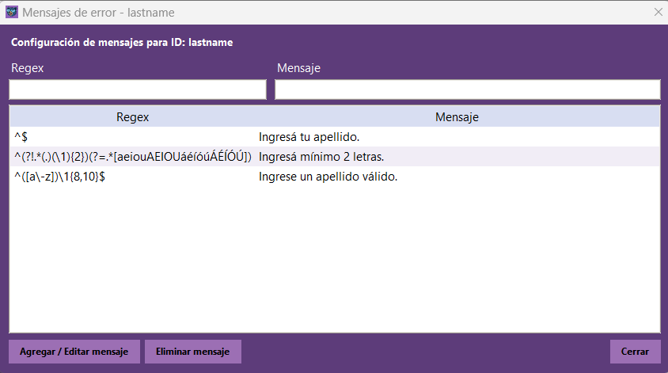
Mensaje de error de Dropdown
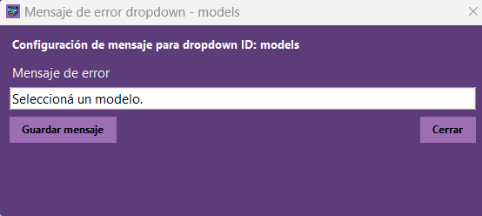

Dependencias: La dependencia es para establecer reglas de en que orden se deben completar los campos, dado que hay campos que dependen de otros par amostrar su información.
Las dependencias más claras son:
región -> city
City-> dealer.
Uno debe seleccionar una región para que se desplieguen las ciudades y las ciudades para que se muestren los dealer.
de la misma forma Perú tiene 4 tipos de documentos con diferentes validaciones, por ende es necesario que primero se complete el tipo de documento y despues se brinde el valor numérico.
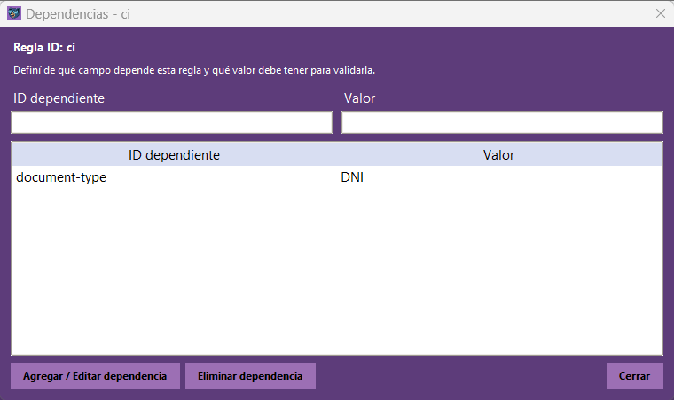
Editar regla: para editar la regla seleccionada, se autocompletarán los campos arriba y uno puede modificarlo. Si seleccionaste y no queres editarla, usá “limpiar campos” eso no modifica la regla y te limpiará la configuración.
Eliminar regla: Elimina la regla.
Debajo de eliminar regla tendremos el limpiar campo que ya mencionamos y el generador regex que ya hemos mencionado.
Para culminar tendremos El listado de todos los IDs creados con sus regex y configuraciones y un filtro para ubicarlos con facilidad.

